14.05.2020 r.
Temat: Siatki graniastosłupów. Pole powierzchni.
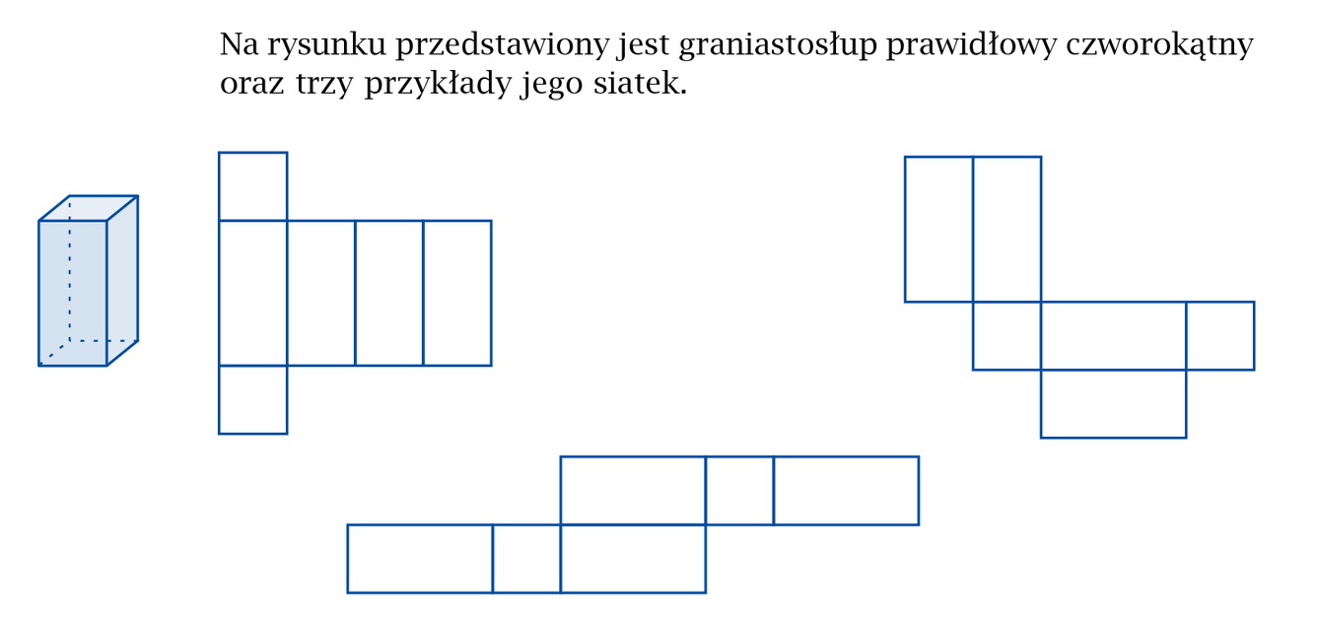
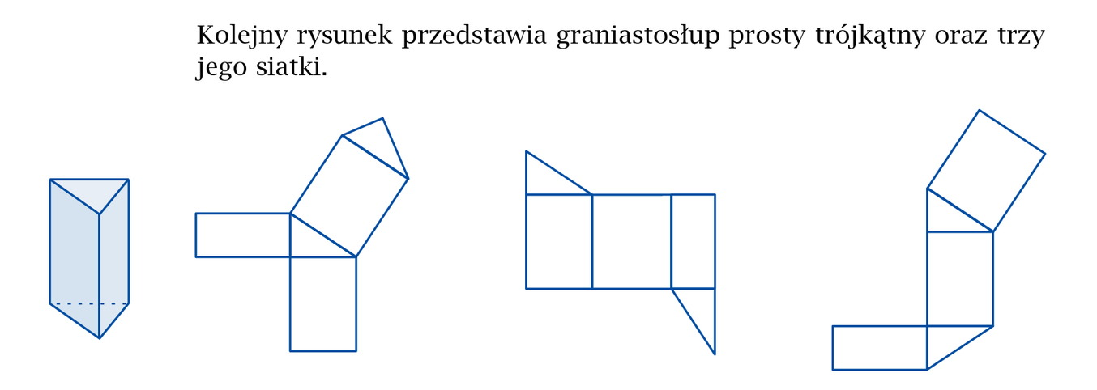
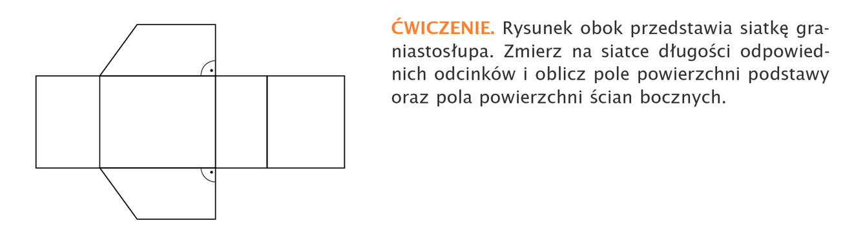
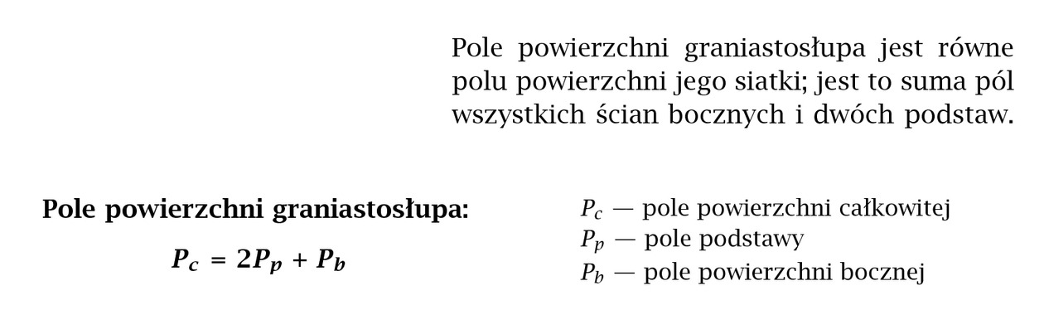

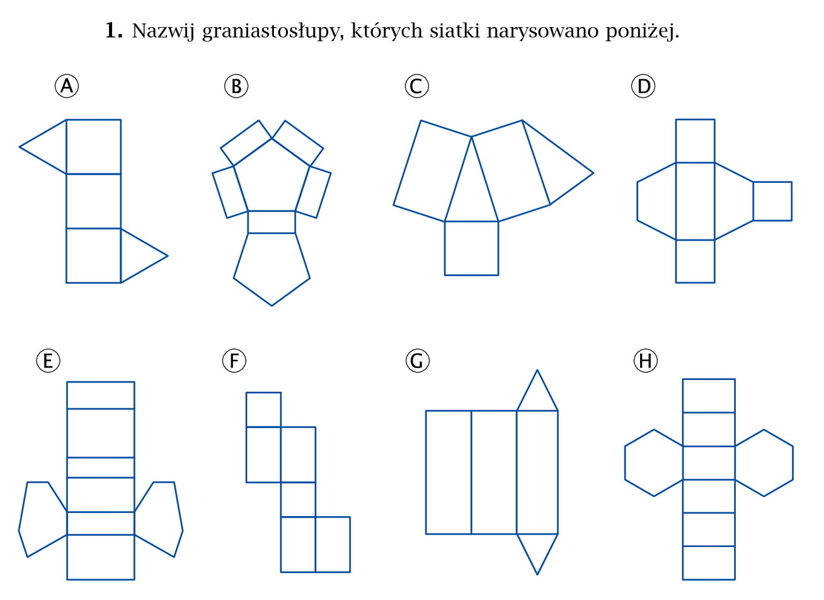

Graniastosłup prawidłowy czworokątny to taki graniastosłup, który w podstawie ma kwadrat.
Obejrzyj film jak rysować sześciokąt.
https://www.youtube.com/watch?time_continue=14&v=WrWJrKPehjo&feature=emb_logo

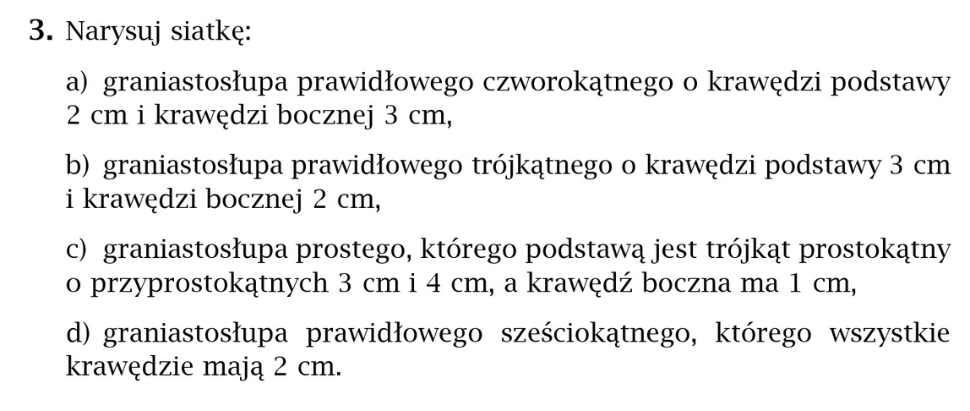
Wykonaj zadania i ćwiczenie, a następnie prześlij do mnie na maila dzisiaj do 16.00.

